1933 年诺贝尔物理学奖——原子理论的新形式
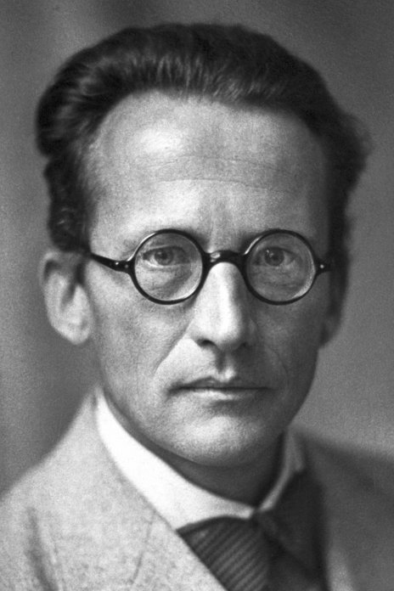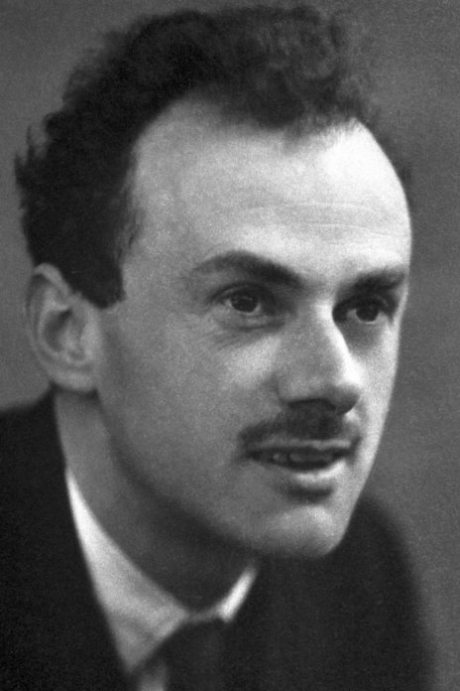
薛定谔像
狄拉克像
1933 年诺贝尔物理学奖授予德国柏林大学的奥地利物理学家薛定谔（Erwin Schrodinger，1887—1961）和英国剑桥大学的狄拉克（Paul Adrien Maurice Dirac，1902—1984），以表彰他们发现了原子理论的新形式。

波动力学的创建
20 世纪 20 年代是物理学发展中又一个不平凡的十年。这时，爱因斯坦的光量子假说，得到了密立根光电效应实验的全面验证，已经为人们普遍承认。X 射线的本性，由于德国物理学家劳厄（M.Laue）在 1912 年发现了它的衍射现象和英国物理学家布拉格父子（W.H.Bragg，W.L.Bragg）成功地用之于晶体分析，肯定了它的波动性；而美国物理学家康普顿（A.H.Compton）进一步从 X 射线与电子的相互作用，确证了它的粒子性。到1923 年，电磁辐射的波粒二象性已经得到了全面认识。这时法国物理学家路易斯·德布罗意（LouisdeBroglie）大胆设想，既然光和 X 射线等电磁波有粒子性，为什么粒子不可以有波动性？1923 年，他根据波的粒子性，发展了布里渊（M.Brillouin）用电子驻波环来解释定态的思想，采用对比的方法，提出了物质波假说，即：与运动粒子相联系的物质波波长为
λ = $\frac{h}{p}$= $\frac{h}{mv}$
式中的 h 为普朗克常量，p = mv 是粒子的动量。德布罗意还预言，运动的电子有可能显示粒子的波动性，提出了物质波假说。正是在这个基础上，1926 年，薛定谔提出了薛定谔方程，将德布罗意的物质波假说发展成波动力学，与海森伯、玻恩和约丹从不同途径创立的矩阵力学，共同形成微观体系的基本理论量子力学。
薛定谔创建波动力学除了跟德布罗意有密切关系外，还受益于爱因斯坦和德拜等科学家的指引。
1925 年夏秋之际，薛定谔正在从事量子气体的理论研究。这时正值爱因斯坦和玻色关于量子统计理论的著作发表不久，爱因斯坦在论文中提到了德布罗意的物质波假说。在他的启示下，薛定谔萌发了用新观点研究原子结构的想法。可以说，爱因斯坦是薛定谔的直接引路人，正是由于爱因斯坦那篇关于单原子理想气体量子理论的论文，引导了薛定谔的研究方向。1925 年 10 月，薛定谔得到了一份德布罗意的博士论文，使他有可能深入地研究德布罗意的位相波思想。
薛定谔在他的第一篇论文中，提到了德布罗意的博士论文对他的启示。他写道：“我要特别感谢路易斯·德布罗意先生的精湛论文，是它激起了我的这些思考和对‘相波’在空间中的分布加以思索。”著名化学物理学家德拜对他也有积极影响。据说，在苏黎世定期召开的讨论会上，薛定谔被德拜指定作有关德布罗意工作的报告。在报告之后，主持人德拜表示不满，向他指出，研究波动就应该先建立波动方程。薛定谔在他的启示下，下工夫研究这个问题，几星期后，薛定谔再次报告，宣布找到了这个方程。
1926 年 1 月到 6 月间，薛定谔一连发表了 4 篇论文，题目都是《量子化就是本征值问题》，对他的新理论作了系统论述。薛定谔是从经典力学和几何光学的对比，提出了对应于波动光学的波动方程。开始，他试图建立一个相对论性运动方程，但由于当时还不知道电子有自旋，所以在关于氢原子光谱的精细结构的理论上与实验数据不符。后来他改用非相对论性波动方程来处理电子，得到了与实验相符的结果，这个波动方程现在就叫薛定谔方程。他在第一篇论文中引入波函数 ψ 的概念，利用变分原理，得到不含时间的氢原子波动方程
∇²ψ + $\frac{2m}{K2}$(E + $\frac{e2}{r}$)ψ = 0
或
∇²ψ + $\frac{8π2m}{h2}$(E + $\frac{e2}{r}$)ψ = 0
其中 h = 2πK。
薛定谔从这个方程得到的解正是氢原子的能级公式。这样，量子化就成了薛定谔方程的自然结果，而不是像玻尔和索末菲那样需要人为规定某些量子化条件。
薛定谔在论文一开始就写道：“通常的量子化法则可以用另一个假设来代替了，在这个假设中，不引入任何一个关于‘整数’的概念，而整数性倒会像振动的弦的波节数是整数一样很自然地得出来。这种新的理解是可以普遍化的，而且像我认为的那样，是很深地渊源于量子法则的真正本质之中的。”
在第二篇论文中，薛定谔从经典力学与几何光学的类比及物理光学到几何光学过渡的角度，阐述了他建立波动力学的思想，并建立了一般的含时间的波动方程。
接着，薛定谔解出了谐振子的能级和定态波函数，结果与海森伯的矩阵力学所得相同。他还处理了普朗克谐振子和双原子分子等问题。
薛定谔的第三篇论文阐述了定态微扰理论，他用波函数详细计算了氢原子的斯塔克效应，结果与实验符合得很好。
薛定谔的第四篇论文推出了含时间的微扰理论，并用之于计算色散等问题。
这一组论文奠定了非相对论量子力学的基础。薛定谔把自己的新理论称为波动力学。
总括起来，薛定谔的思想大概是从以下4个方面的前提得出来的。
（1）原子领域中电子的能量是分立的；
（2）在一定的边界条件下，波动方程的振动频率只能取一系列分裂的本征频率；
（3）哈密顿-雅可比方程不仅可用于描述粒子的运动，也可用于描述光波；
（4）最关键的是爱因斯坦关于波粒二象性的思想和德布罗意的物质波假说。电子可以看成是一种波，其能量 E 和动量 p 可用德布罗意公式与波长 λ 和频率 ν 联系在一起。
波动力学形式简单明了，数学方法基本上是解偏微分方程，对大家都比较熟悉，也易于掌握，所以，人们普遍欢迎这一新理论。但是，波动力学和矩阵力学究竟有什么关系，谁也说不清楚，开始双方都抱有门户之见。后来，薛定谔认真钻研了海森伯等人的著作，于 1926 年发表了题为《论海森伯、玻恩与约丹和我的量子力学之间的关系》的论文，证明矩阵力学和波动力学的等价性，指出两者在数学上是完全等同的，可以通过数学变换从一种理论转换到另一种理论，它们都是以微观粒子的波粒二象性为基础的。与此同时，泡利也作了同样的证明。至此，量子力学形成了完整的理论体系。1927 年，在比利时的布鲁塞尔召开的第五届索尔威会议，对会议主题“电子与光子”作了深入的探讨。薛定谔和狄拉克参加了，爱因斯坦、海森伯、玻尔也参加了。
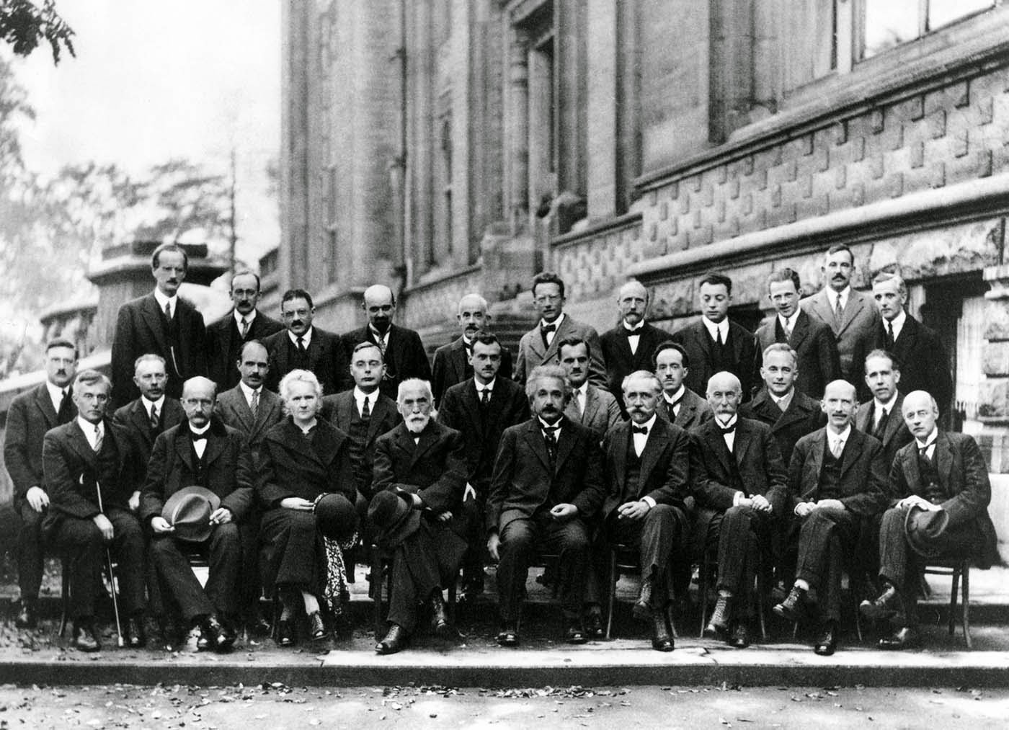
图 33 – 1 第五届索尔威会议
（左起第一排：朗缪尔、普朗克、居里夫人、洛伦兹、爱因斯坦、朗之万、古耶、C.T.R.威尔孙、O.W.里查森；第二排：德拜、克努曾、劳伦斯·布拉格、克拉默斯、狄拉克、康普顿、路易斯·德布罗意、玻恩，玻尔；第三排：皮卡德、亨利奥、爱伦菲斯特、赫森、唐德尔、薛定谔、沃夏费特、泡利、海森伯、佛勒、布里渊）
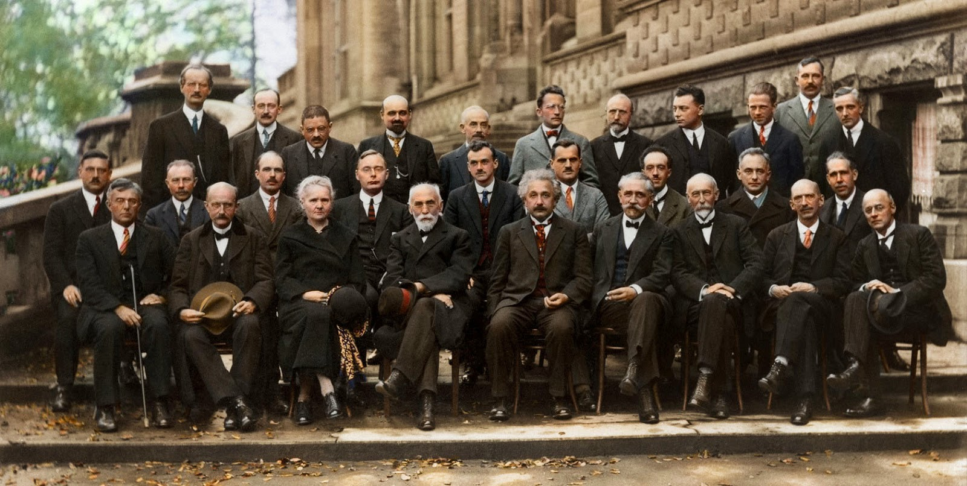

相对论性量子力学的创建
狄拉克的工作涉及量子力学的数学方面和理论方面。当 1925 年海森伯提出新的量子力学时，狄拉克就开始了这方面的研究，并且独立地提出了一种数学上的对应，主要是计算原子特性的非对易代数。为此他写了一系列论文，从而逐步形成了他的相对论性电子理论和空穴理论。
1926 年，他发现用反对称波函数可以表示全同粒子系统的量子统计法则，这个法则同时也独立地由费米提出，所以被称为费米-狄拉克统计。1927 年，狄拉克在讨论辐射的量子理论时引入电磁场的量子化，从而第一次提出了二次量子化理论；这一理论为建立量子场论奠定了基础。1928 年狄拉克又提出电子的相对论性运动方程，这个人们通称为狄拉克方程的方程，后来发展成为相对论性量子力学的基础。量子论与相对论经过狄拉克的这一结合，自然地推出了电子的自旋，得到其值为 ℏ/2，并且论证了电子磁矩的存在。
狄拉克还赋予真空以新的物理意义并预示了正电子的存在，这是狄拉克理论最有意义和影响深远的一些结果。狄拉克方程不但可以有正能解，还可以有负能解，而负能解意味着正能电子向负能态跃迁，这显然是不合理的。正是为了克服这一困难，狄拉克提出了“空穴假说"。他认为真空实际上是所有负能态都被填满的最低能态，负能态如果有一个没有被填满，就是由于缺少一个负能电子而出现了一个“空穴”，“空穴”相当于正能粒子。于是狄拉克的理论就预言了正负电子对的湮没和产生。1932 年，C.D.安德森在不知道狄拉克的理论预言的情况下用云室观测宇宙射线时发现了正电子，正和狄拉克的预言相符。后来，布莱克特和奥恰利尼（G.P.S.Occhialini）于 1933 年又在用云室观测宇宙射线时证实了电子对的产生和湮没。这样一来，狄拉克的相对论性电子理论不仅导致了认识反物质的存在，而且对于物理真空也有了新的概念，从而大大加深了人们对物质世界的认识。
狄拉克的工作的重要性就在于，他天才地把狭义相对论引进薛定谔方程，巧妙地把两大理论体系——量子论和相对论成功地统一了起来，这两方面从数学上看不仅彼此是不同的，而且是彼此对立的，却在他的方程中融合到了一起，并且由此得到了许多意想不到的结果。这不能不说是数学和物理高度结合的杰作。

获奖者简介
薛定谔 1887 年 8 月 12 日出生于奥地利的维也纳。父母都是名门出身。薛定谔在中学时代就有广泛兴趣，不仅对自然科学，而且也很喜欢古代语言的严密逻辑和德国诗歌的优美和谐，他最讨厌的却是死背数字和书本。1906—1910 年在维也纳大学物理系学习，此时他已掌握了连续介质物理学中的本征值问题，为他以后的工作奠定了基础。1910 年获得博士学位后留在维也纳大学从事实验物理学的教学和研究工作。第一次世界大战期间，他作为一名炮兵军官服役于一偏僻的炮兵要塞，他却利用闲暇研究理论物理。1920 年，薛定谔成为著名物理学家维思的助教。1921 年受聘任瑞士苏黎世大学数学物理教授，主要研究热力学和统计力学。1927—1933 年任柏林大学教授。1933—1936 年在英国剑桥大学任教授。1936—1939 年回到奥地利的格拉茨大学任教，1940—1956 年在爱尔兰皇家科学院和都柏林高等研究所工作，1961 年 1 月 4 日在奥地利的阿尔巴赫逝世。
狄拉克 1902 年 8 月 8 日出生于英国的布里斯托尔（Bristol），他的父亲是瑞士人，母亲是英国人。狄拉克少年时在商人开办的一所中学上学，1918 年入布里斯托尔大学学电机工程，后来又在布里斯托尔大学学了两年数学，然后在剑桥大学圣约翰学院当数学研究生，1926 年获得博士学位。次年他成为圣约翰学院的研究员，1932 年担任剑桥大学卢卡斯讲座数学教授。1984 年 10 月 20 日逝世于美国的佛罗里达。
官网链接。薛定谔论文链接，狄拉克论文链接。

